Entendiendo cómo se crean las listas de categorías
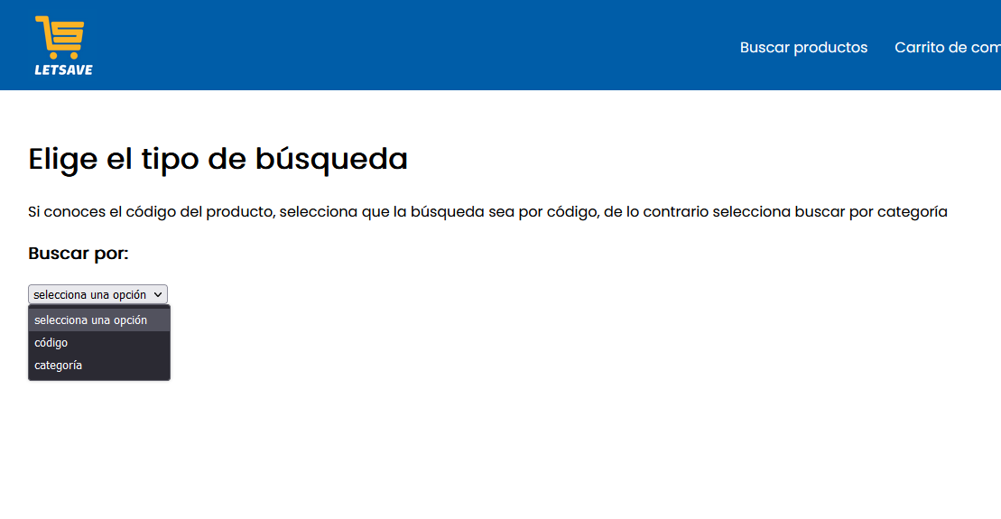
La pantalla de carga por defecto slo contiene una lista con dos opciones.
Cuando se elige buscar por categoría, se crea un div con una lista para buscar por la primer categoría, en este caso solo aparece la opción alimentos:
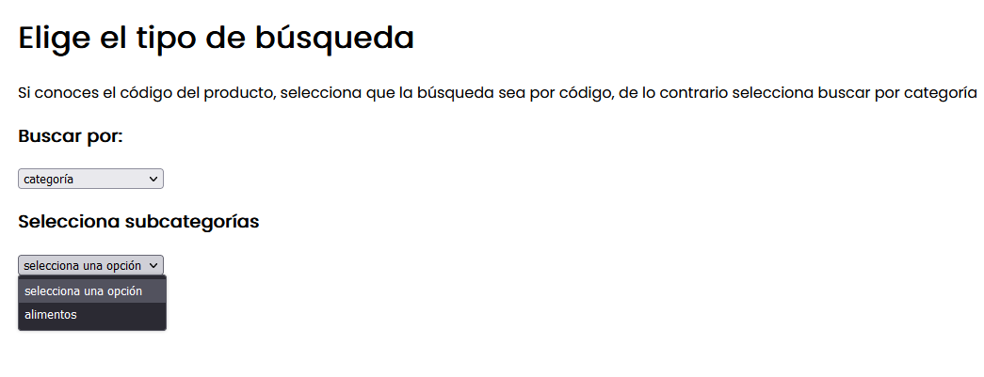
Si se elige alimentos, se crea un div con una lista para elegir la segunda categoría que en este caso presenta 3 opciones:

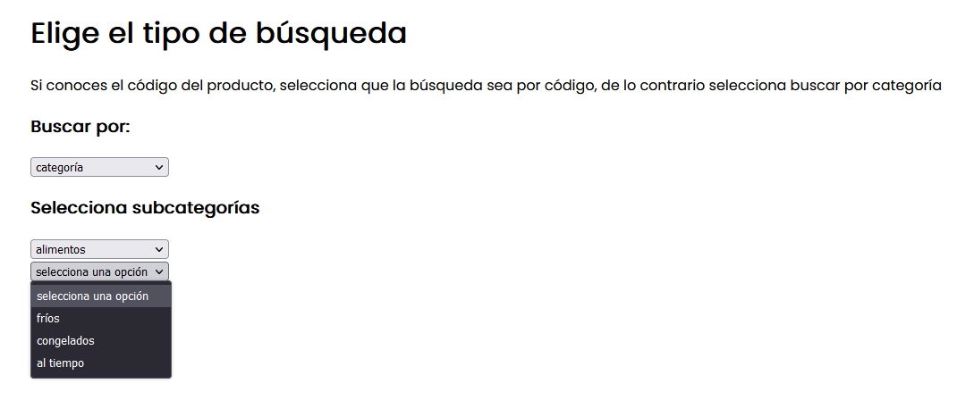
Si se elije cualquiera de las 3 opciones, se crea otro div con una lista mostrando las opciones de la categoría elegida anteriormente. El proceso sontinúa hasta llegar al final de un camino elegido. Si se llega a una categoría que ya no tiene otra subcategorías, entonces se crea el botón de buscar.
Los caminos son:
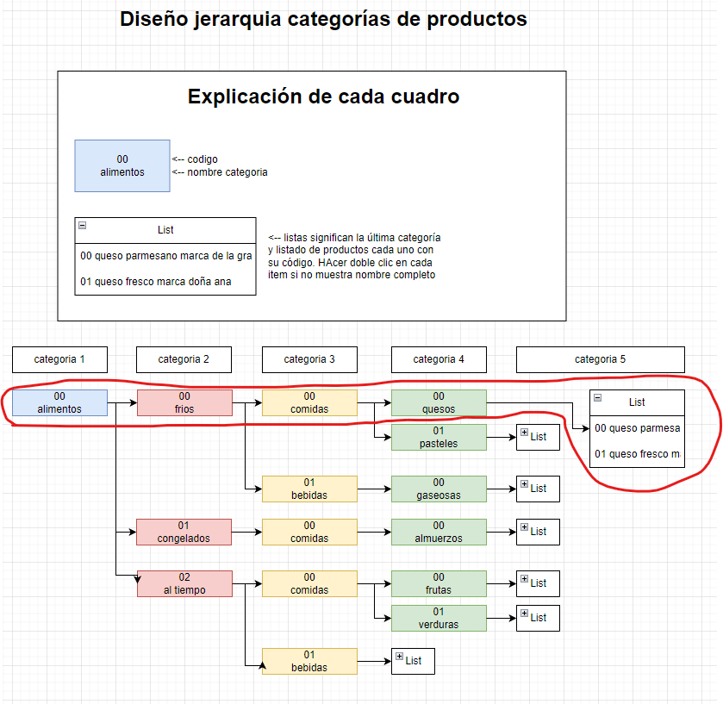
Allí se explica cómo se van formando los código de los productos. Supongamos para ejemplo que elegimos el camino marcado en rojo, sería:

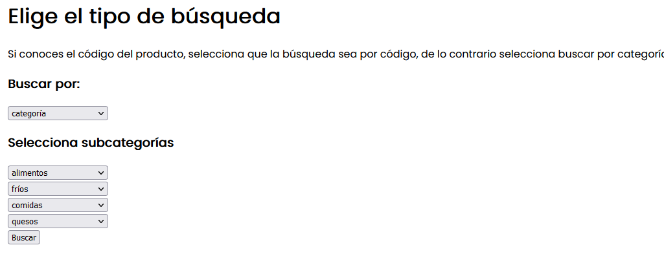
Para ver el archivo de los caminos, ver archivo “diseño jerarquia categorias productos solamente.drawio”

Notar que si elegimos cambiar la categoría 2 “fríos” por “congelados”, las listas de categorías debajo se borran para comenzar a crear nuevas listas a partir de ese nuevo punto de partida para crear un nuevo camino.
Supongamos que elegimos cambiar la categoría 2 de fríos a congelados y elegir la nueva ruta:

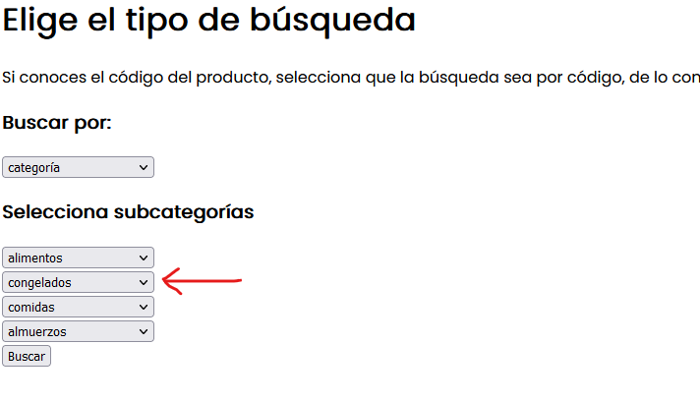
La nueva ruta sería:
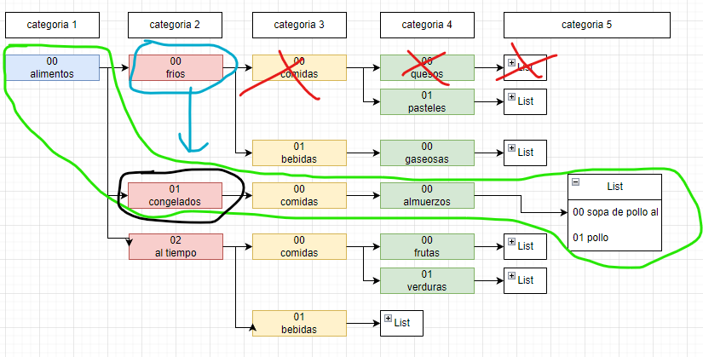
En rojo, los divs con listas creados antes se eliminan. En celeste, el antiguo punto de partida. En negro el nuevo punto de partida. En verde l nueva ruta, nuevos divs con listas dentro se crean.

La clave para lograr esto está en crear un div con lista dentro de otro div con lista como hijo, dentro de otro div con lista como nieto, etc.

Viéndolo gráficamente es:

div id=”frmBuscarProductos”
select id=”ctTipoDeBusqueda” idElementoPadre=”frmBuscarProductos”
Switch
case “código”

case “categoría”
div id=”busquedaPorCodigo”
Input type=”text” id=”lsCategoria1” idElementoPadre=”busquedaPorCodigo”
div id=”busquedaPorCategoria1”
select id=”lsCategoria1” idElementoPadre=”busquedaPorCategoria1”
Input type=”submit” idElementoPadre=”busquedaPorCodigo”
Switch
case “selecciona una opión”

case “alimentos”

div id=”busquedaPorCategoria2”
select id=”lsCategoria2”
idElementoPadre=”busquedaPorCategoria2”
Switch
case “selecciona una opión”

case “fríos”
y el proceso continúa...

case “congelados”
y el proceso continúa...

case “al tiempo”
y el proceso continúa...

Se explicarán más detalles más adelante, por ahora notar cómo se crea un div dentro de otro, dentro de otro, etc. Si elimino un div padre, se elimina automáticamente todo lo que tenga como hijo, eso incluye listas y otros divs. Así es como se logra poder partir de un nuevo punto como categoría 2 y mostrar las subcategorías nuevas.

